Tillsynsbegäran – information om höga naturvärden i avverkningsanmälan A 23627-2023 i Värnamo kommun
Detta dokument behandlar höga naturvärden i avverkningsanmälan A 23627-2023 i Värnamo kommun. Denna avverkningsanmälan inkom 2023-05-31 och omfattar 0,8 ha.
Vi begär härmed att Skogsstyrelsen fattar beslut enligt miljöbalken som säkerställer att skogens höga naturvärden bevaras samt säkerställer att EU-lagstiftning efterlevs och att artskyddsbrott förhindras. Vi önskar även ta del av de ställningstaganden och beslut som myndigheterna meddelar till följd av aktuell avverkningsanmälan och föreningens inlaga (se 34 § förvaltningslagen).
Nedan beskrivs fynd av naturvårdsarter som gjorts i det avverkningsanmälda området.

Naturvårdsarter
I avverkningsanmälan har följande 3 naturvårdsarter hittats: gropig brunbagge (NT), svartvingad svampbagge (NT) och aspvedgnagare (S). Av dessa är 2 rödlistade. För rödlistade arter har rödlistekategorin angivits inom parentes. Arter som är signalarter enligt Skogsstyrelsen har markerats med (S).
De påträffade naturvårdsarterna är ett tydligt kvitto på att detta rör sig om en skog med höga naturvärden. I Figur 1 visas en karta över det avverkningsanmälda området, där samtliga fyndplatser för naturvårdsarter som finns registrerade på Artportalen har markerats.
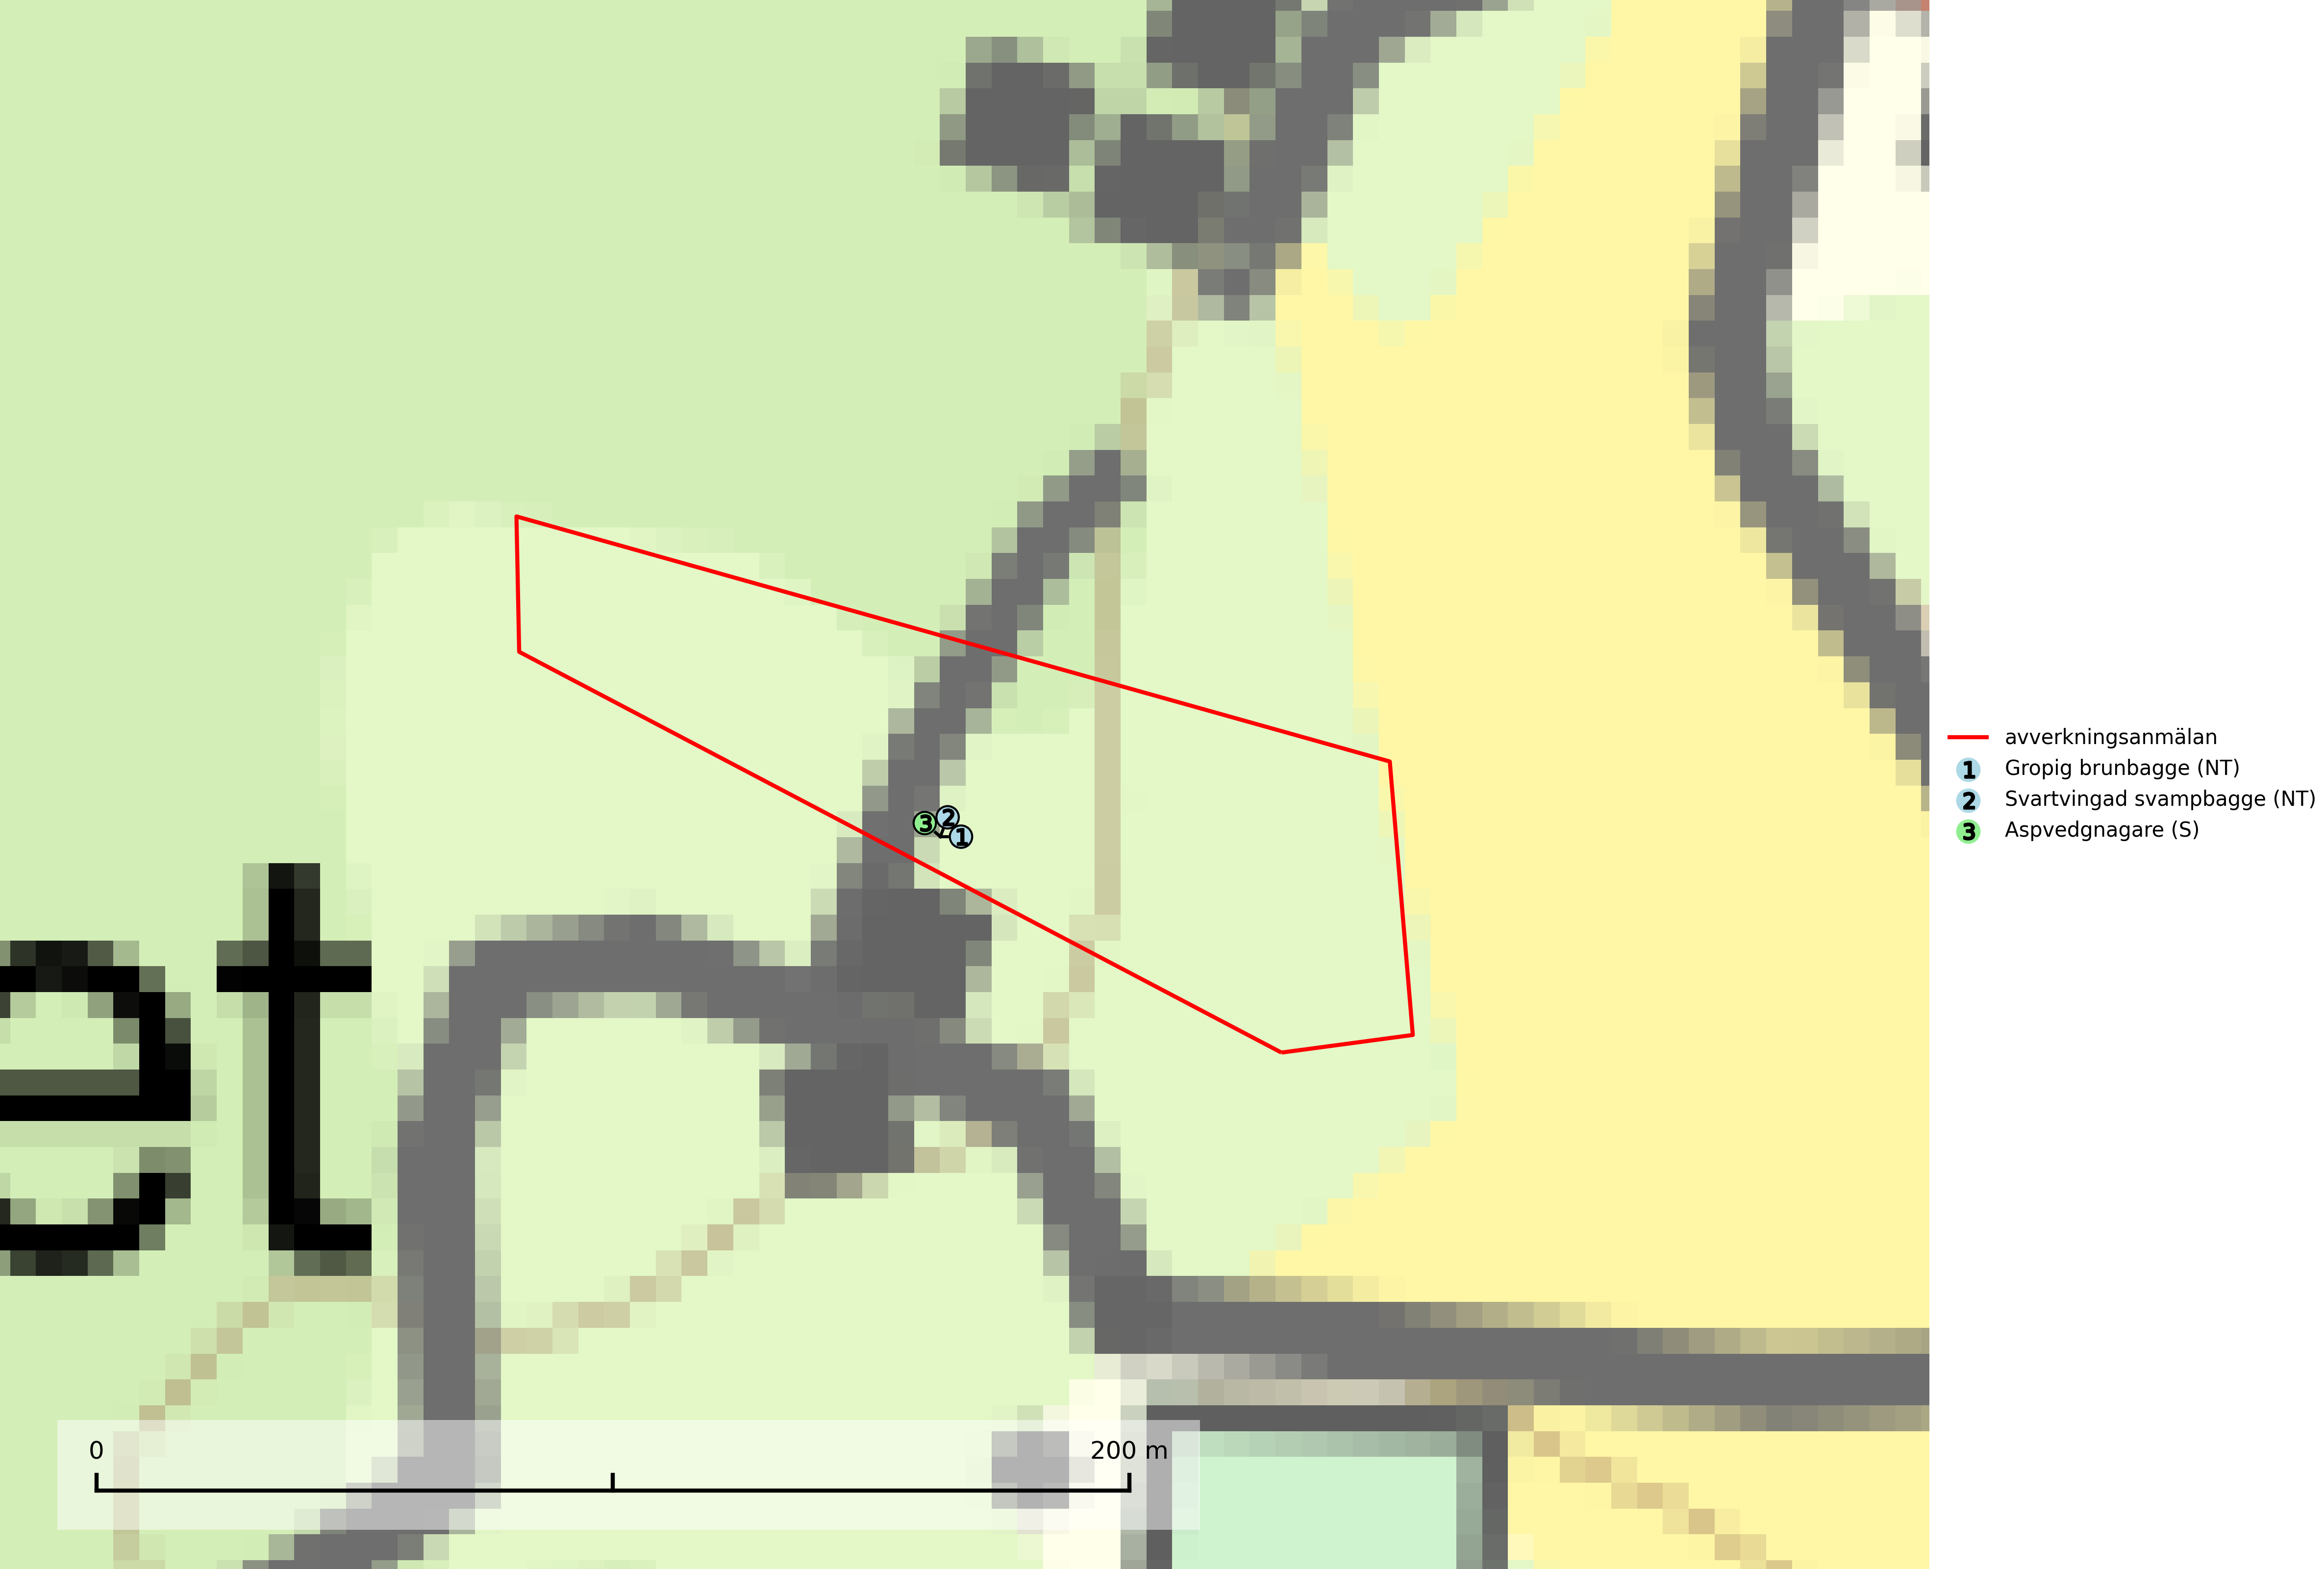
Figur 1. Fyndplatser för naturvårdsarter i det avverkningsanmälda området (röd linje). Markörer utan svart kant är placerade på fyndplatsen. Markörer med svart kant är placerade vid sidan av fyndplatsen och har ett svart streck som visar fyndplatsens exakta position. Kartans mittpunktskoordinat är N 6329820, E 449010 i SWEREF 99 TM.
Gropig brunbagge (NT) är en skalbagge vars larvutveckling sker i mycel av violticka (Trichaptum abietinum) under barken på döda, stående eller liggande granar och tallar. Larven lever av svampens mycel mellan bark och ved, någon gång även ytligt i veden. Förekommer främst i äldre bestånd med rik förekomst av lågor. Den fullbildade skalbaggen påträffas lättast från hösten till försommaren i puppkammaren. Den hotas av slutavverkningar och även gallring av för arten lämplig skog. Skogsbestånd med riklig förekomst av grova lågor med violticka bör om möjligt lämnas orörda (till båtnad för såväl denna art som bland andra gulbandad brunbagge Orchesia fasciata (NT), brunkantad brunbagge Dolotarsus lividus (RE) och trefläckig brunbagge Wanachia triguttata) (SLU Artdatabanken, 2024).

